Муниципальное автономное дошкольное образовательное учреждение
Детский сад №5 «Огонёк»

Музыкально-образовательный проект
по симфонической сказке С. С. Прокофьева «Петя и волк».
(для детей старшего и подготовительного дошкольного возраста)

Составители: музыкальные руководители высшей категории
Колбасникова П.А., Атаманюк А.Н.

Туринск
2025 год
Участники проекта: дети старшего и подготовительного дошкольного возраста, музыкальные руководители, воспитатели, родители.
Вид проекта: познавательный, творческий.
Срок реализации проекта: 5 ноября – 12 ноября (1 неделя), краткосрочный.
Образовательная область: познавательная, социально-коммуникативная, художественно-эстетическая.
Цель: воспитание культуры слушания симфонической музыки. Познакомить детей с основными музыкальными терминами и инструментами, развить творческие способности у детей средствами музыки.
Задачи:
- Познакомить с темами героев сказки С. С. Прокофьева «Петя и волк».
- Закрепить у детей знания музыкальных инструментов симфонического оркестра и умение различать их по тембру, по внешнему виду.
- Определять героев сказки по характеру музыки.
- Побуждать детей к поиску выразительных средств (движения, мимики, жестов) для передачи характерных особенностей персонажей музыкальной сказки.
- Поощрять проявление творческой активности детей.
- Развивать творческие способности, умение анализировать музыкальные образы героев сказки.

Актуальность
Симфоническая сказка – это музыкальная сказка, которую исполняет симфонический оркестр, где у каждого героя есть своя тема, которую исполняет определенный музыкальный инструмент.
Она очень актуальна для формирования у детей звуковысотного, тембрового слуха, развивает творческие способности, умение детей анализировать музыкальные образы героев сказки. Данный проект позволяет детям в интересной, доступной форме познакомиться с инструментами симфонического оркестра (внешний вид, тембровая окраска) на примере героев сказки С. С. Прокофьева «Петя и волк». Знакомясь с инструментами симфонического оркестра, дети приобретают основы музыкально-исторических знаний, развивают слух и музыкальную память.
Ожидаемые результаты:
- Развитие познавательного интереса у детей, расширение представлений о музыке.
- Положительно-эмоциональное и осознанное отношение к музыкальным произведениям классической музыки.
- Готовность воспринимать музыку, эмоционально откликаться на выраженные в ней чувства и настроения.
- Вовлечь каждого ребенка в творческую деятельность.
- Сформировать у детей представление о разнообразии музыкальных инструментов и оркестров.
Предварительная работа
1. Знакомство с советским композитором С. С. Прокофьевым.
2. Дидактическая игра – лэпбук «Музыкальные инструменты». Знакомство с разными видами групп музыкальных инструментов симфонического оркестра, показ его состава.
3. Показ симфонической сказки «Петя и волк».
4. Работа по каждой отдельно взятой теме. Беседа о сказке.
5. Отображение сказки в таких видах деятельности как слушание, изобразительное искусство, кино.
6. Взаимодействие с родителями в рамках реализации проекта: оформление рисунков по сказке «Петя и волк».
Этапы проекта
1этап, подготовительный:
- составление плана работы над проектом;
- подбор видео-материала и музыкального материала;
- написание сценария НОД.
2 этап, практический:
- беседа о композиторе С. С. Прокофьеве и его музыке;
- прослушивание музыкального материала из симфонической сказки «Петя и волк»;
- дидактическая игра- лэпбук «Музыкальные инструменты»;
- проведение НОД «Симфоническая сказка «Петя и волк»».
3 Этап, итоговый:
- театрализованная деятельность - импровизация по сюжетам сказки.
- создание короткометражного фильма – сказки «Петя и волк».
- анализ успехов детей по реализации проекта.
Результаты проекта
- Расширены музыкальные впечатления детей. У дошкольников обогатился словарный запас. Дети хорошо усвоили специальную терминологию: оркестр, дирижер.
- Научились различать группы инструментов.
- Дети научились импровизировать, двигаться спонтанно, выражая свои чувства и индивидуальное восприятие музыки без заученных движений и комбинаций. Что способствует развитию креативности, раскрепощенности и уверенности в себе.

Приложения
Приложение 1
Конспект музыкального занятия «Симфоническая сказка Сергея Сергеевича Прокофьева «Петя и Волк»
Музыкальный руководитель: Сегодня я вас познакомлю с инструментами симфонического оркестра, а для этого я расскажу вам сказку о храбром мальчике Пете, которая называется «Петя и волк», а написал ее композитор Сергей Сергеевич Прокофьев. А что произошло там – нам расскажет музыка.
Рано утром мальчик Петя вышел на большую зеленую лужайку
Звучит музыка (тема Пети)
Это звучали скрипки, как бы запели вместе с Петей веселую песенку, музыка зазвучала весело, игриво, как бы рассказывала нам, как весело и радостно мальчику Пете бежать по тропинке вприпрыжку и напевать песенку.
На высоком дереве сидела знакомая Петина птичка «Все вокруг спокойно» - весело зачирикала она.
Звучит музыка (тема птички)
Это прозвучала флейта, она играла очень быстро, в высоком регистре. Музыка звучала то вверх, то вниз – изображала, как быстро птичка порхает с ветки на ветку и заливается пением.
Вслед за птичкой, переваливаясь с боку на бок, показалась утка. Она вышла через открытую калитку и решила искупаться и поплавать в луже.
Звучит музыка (тема утки)
Мы услышали, как музыку утки исполняет инструмент кларнет – он играет медленно с остановками, как бы показывая переваливающуюся походку утки.
Между птичкой и уткой завязался какой-то спор.
Звучит музыка (тема птичка- утка)
Мы слышали звучание двух инструментов флейты и кларнета. Они как бы разговаривают друг с другом.
Вдруг Петя заметил, что по траве крадется кошка.
Звучит музыка (тема кошки)
Какой зазвучал инструмент? (Дети: кларнет.) Он изображает, как бы медленные крадущиеся шаги кошки на мягких бархатных лапках. Заметив кошку, птичка взлетела на дерево, а утка бросилась на утек. Но услышав шум из калитки, вышел дедушка Пети.
Звучит музыка (тема дедушки)
Звучит инструмент фагот очень низко, как бы изображая тяжелые и медленные шаги дедушки. Музыка звучит очень грубо, потому, что дедушка сердится на Петю за то, что он без разрешения вышел из дома.
Вдруг из леса появился страшный серый волк.
Звучит музыка (тема волка)
Мы услышали, как зазвучали валторны. Музыка звучит еще ниже, медленнее и траурнее. Потому, что все кругом испугались. Кошка забралась быстро на дерево, птичка за ней тоже взлетела на самую макушку дерева, а утка, что было мочи бросилась бежать. Но волк догнал ее и проглотил.
Звучит музыка (тема кошки)
Музыка прозвучала быстро, перекликались между собой кларнет и фагот.
Но тем временем храбрый мальчик Петя видел все происходящее, но ничуть не испугался. Он взял веревку, привязал ее к забору, а на другом конце сделал петлю, накинул ее волку на хвост.
В это время из лесу появились охотники, они шли по следам волка и стреляли из ружей.
Звучит музыка (тема охотников)
А сейчас мы с вами услышали, как призывно и гордо звучит инструмент – труба. В музыке слышна твердая и уверенная поступь, а выстрелы охотников из ружей изображают удары в большой барабан.
Навстречу охотникам вышел храбрый мальчик Петя. А теперь представьте себе торжественное шествие: впереди гордо шел Петя, а за ним охотники вели волка.
Наше путешествие по симфонической сказке закончилось. Как вы думаете, почему сказка называется симфоническая? (Дети: Потому что она музыкальная, ее играет симфонический оркестр.) Правильно! Это музыкальное произведение для симфонического оркестра. Ребята, посмотрите, сколько различных инструментов собрано в симфоническом оркестре. Здесь и струнные, и духовые, и ударные, и клавишные. Их очень много. Но сегодня мы познакомились только с некоторыми из них. С теми, которые участвовали в нашей сказке. И мы сейчас вспомним, какие музыкальные инструменты звучали и попробуем найти их в Лэпбуке.
Дидактическая игра-лэпбук «Музыкальные инструменты»
А вы хотите стать героями сказки? (ответы детей).
Артисты, выходите! Свои таланты покажите!
(звучат темы героев сказки, дети выполняют двигательные импровизации, изображая образы и стараясь передать мимику и характерные черты, присущие тому или иному персонажу с помощью музыки).
Ребята, у вас получились замечательные образы, создать их вам помогла удивительная музыка. В группе или дома вы можете нарисовать героев, с которыми сегодня встретились в сказке.
Вам понравилось наше путешествие в сказку? (Дети: да!) А как вы считаете, если бы я вам просто прочитала, рассказала сюжет словами, она была такая яркая, красочная, волшебная? (Дети: Нет!) Совершенно верно. Сегодня мы еще раз с вами убедились в волшебной силе музыки, которая помогает нам более ярко и красочно знакомиться со многими интересными вещами.

Приложение 2
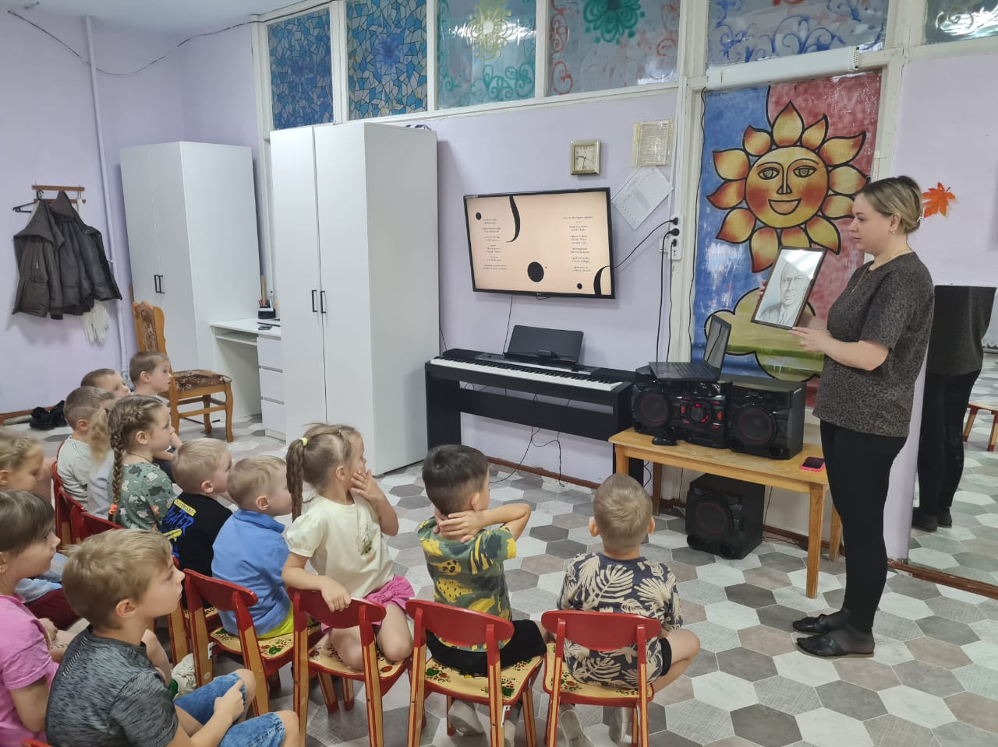
Знакомство с композитором С. С. Прокофьевым
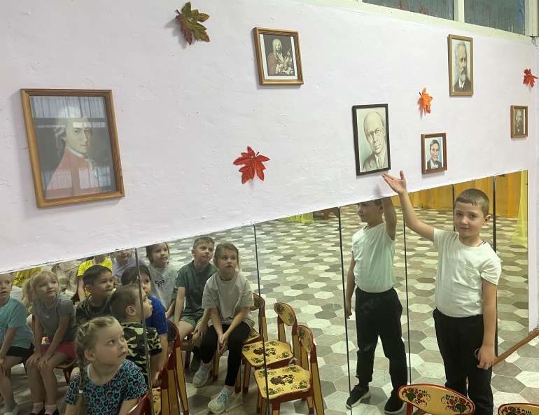

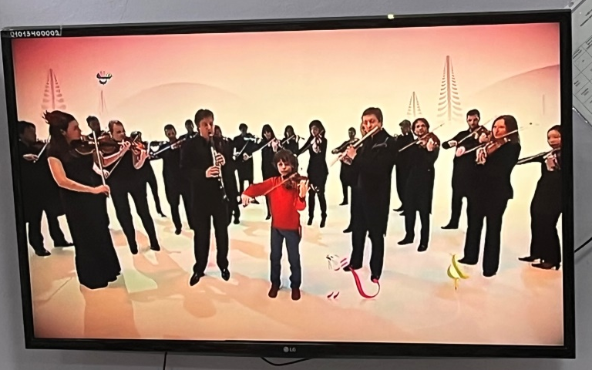
Слушание и видео-просмотр симфонической сказки С. С. Прокофьева «Петя и волк»
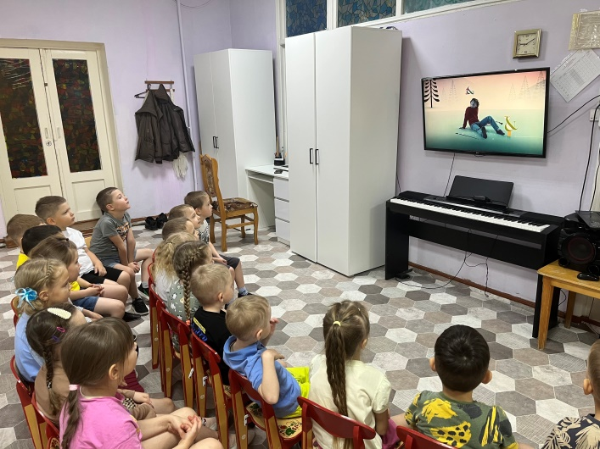

Дидактическая игра - лэпбук «Музыкальные инструменты»
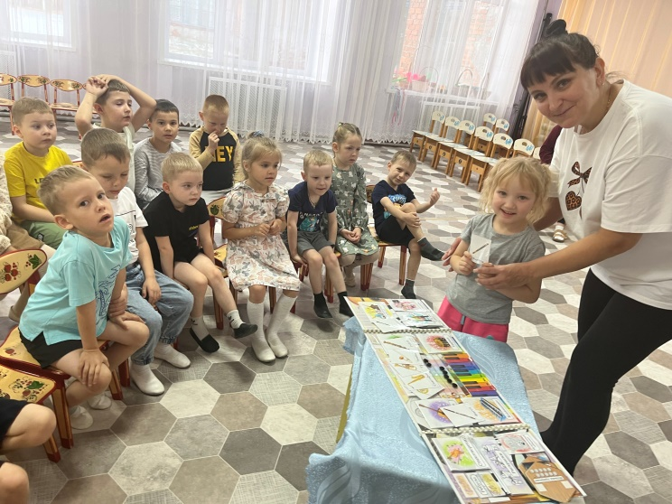
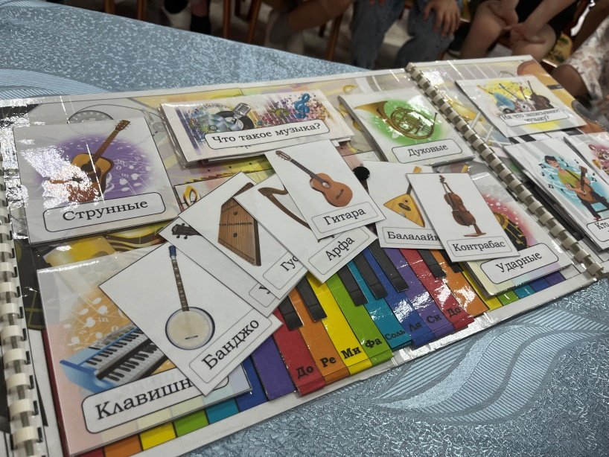
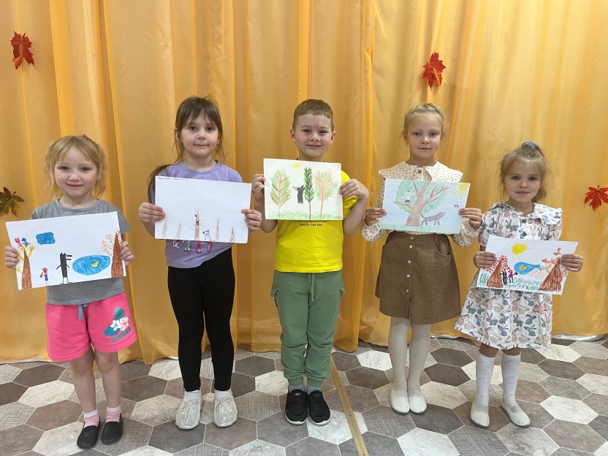
Рисунки по сказке

Театрализация деятельность - импровизация по сюжетам сказки
